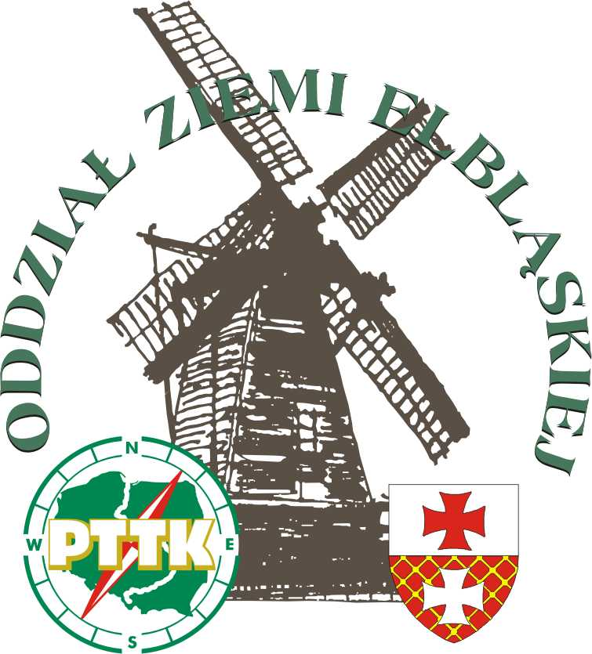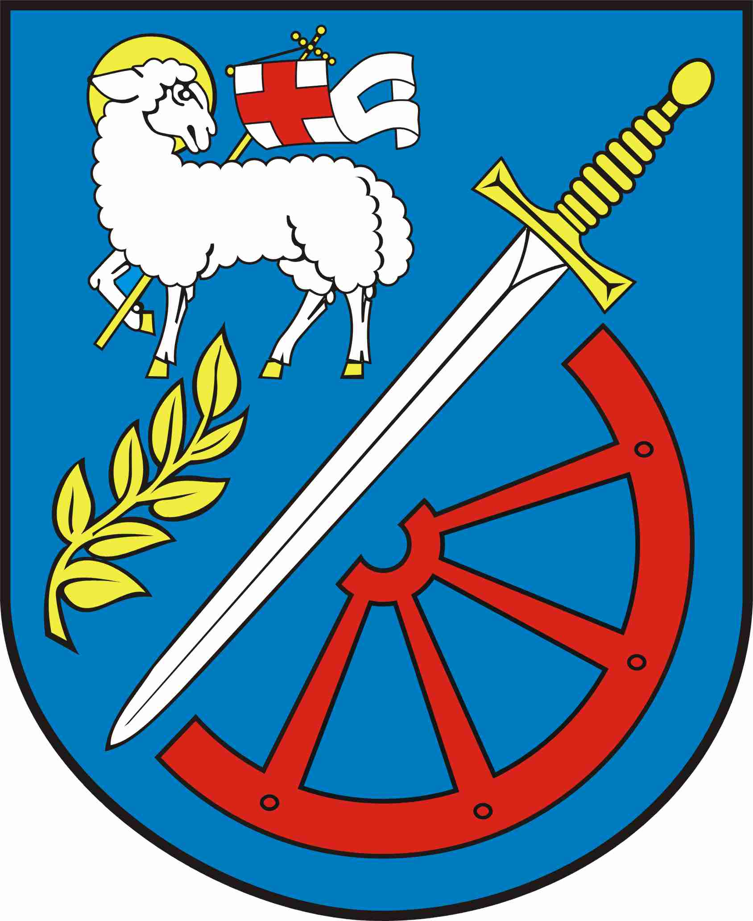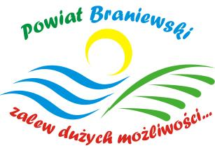

Starostwo Powiatowe w Braniewie
oraz
Oddział PTTK Ziemi Elbląskiej

zapraszają na:

Międzynarodowy Plener Artystyczny

VII „WARMIŃSKIE SPOTKANIA TWÓRCZE”

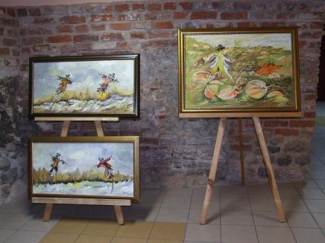
Zdjęcie z archiwum

które odbędą się we Fromborku w dniach 25 sierpnia – 2 września 2012
Organizatorzy:
PTTK Oddział Ziemi Elbląskiej,
Starostwo Powiatowe w Braniewie.

Współorganizatorzy:
Urząd Miasta i Gminy we Fromborku,
Urząd Miasta w Braniewie,
Miejsko Gminny Ośrodek Kultury we Fromborku,
Braniewskie Centrum Kultury w Braniewie,
Towarzystwo Przyjaciół Sztuki w Braniewie,
Miejski Ośrodek Sportu w Braniewie.

Komitet Organizacyjny:
Zbigniew Kędziora – Przewodniczący,
Andrzej Zieliński – Kierownik pleneru,
Agnieszka Banaś – Sekretarz,
Tadeusz Gazda – Kurator wystawy.

Cel pleneru:
promocja miast i gmin powiatu braniewskiego,
integracja artystyczna mieszkańców.

Sprawy organizacyjne:
Koszt udziału w plenerze wynosi 25 zł od osoby.
Organizatorzy pleneru zapewniają:
noclegi w pokojach 2-3 osobowych,
całodzienne wyżywienie,
materiały malarskie (podobrazia, papier, farby, rozpuszczalniki, itp.),
pomoc merytoryczną
oraz udział w imprezach towarzyszących.

Uczestnicy mogą przywieść ze sobą gotowe dzieła, które zostaną
pokazane na wystawach poplenerowych. Uczestnicy zobowiązani są do
wykonania min. 3-ch prac malarskich, które zostają u organizatorów pleneru.

W sprawach udziału w plenerze prosimy o kontakt z:
PTTK ODDZIAŁ ZIEMI ELBLĄSKIEJ W ELBLĄGU
82-300 ELBLĄG, ul. KRÓTKA 5
tel. (0-55) 641-12-96; e-mail: pttk_elblag@wp.pl

lub z Andrzejem Zielińskim tel. kom. 511 243158.
Organizatorzy pleneru zastrzegają sobie jednak prawo do wyboru uczestników pleneru. Dodatkowe informacje uzyskać można także pod numerem telefonu 504 371455 - Zbigniew Kędziora

